
P R E S S E I N F O R M A T I O N

Experten-Infos zu Diagnostik und Therapie bei Erkrankungen der Schilddrüse

- Kostenfreie Info-Veranstaltung im Städtischen Krankenhaus Pirmasens über moderne Diagnose, Überwachung und Behandlung von Schilddrüsenerkrankungen
- Betroffene erhalten Orientierung und verständliche Antworten auf zentrale Fragen
(Städtisches Krankenhaus Pirmasens, Konferenzraum im 1. UG, 24. Juni 2026, 18 Uhr)

Pirmasens, 12. Juni 2026. Krankhafte Veränderungen der Schilddrüse und Störungen der Hormonproduktion zählen zu den häufigsten medizinischen Befunden. Oft werden sie zufällig bei Routineuntersuchungen entdeckt – etwa im Ultraschall –, können jedoch auch Beschwerden verursachen. Nicht jede festgestellte Veränderung jedoch erfordert eine sofortige Behandlung; in vielen Fällen ist eine regelmäßige ärztliche Kontrolle ausreichend. Dennoch verunsichert die öffentliche Diskussion über angeblich zu häufige Therapien und unnötige Operationen viele Betroffene.
Hier setzt der Info-Abend des Städtischen Krankenhauses Pirmasens am 24. Juni 2026 um 18 Uhr an: Unter dem Titel „Schilddrüse: Beobachten oder operieren – Wann und wie?“ geben PD Dr. med. Gaßmann, Chefarzt der Klinik für Allgemein- und Viszeralchirurgie, und Dr. Andreas Merkel von der Gemeinschaftspraxis für Radiologie und Nuklearmedizin fundierte Einblicke in die verschiedenen Krankheitsbilder. Sie informieren über moderne Diagnose- und Überwachungsmethoden sowie über operative und nicht-operative Behandlungsmöglichkeiten. Ziel ist es, Betroffenen und Interessierten Orientierung zu geben und Unsicherheiten abzubauen.
Die Info-Veranstaltung findet am 24. Juni 2026 um 18 Uhr im Konferenzraum im 1. UG des Städtischen Krankenhauses Pirmasens, Pettenkoferstraße 22, statt. Im Anschluss beantworten die Referenten gerne Fragen. Eine Anmeldung ist nicht erforderlich; die Teilnahme bleibt kostenfrei.

Ergänzendes zum Städtischen Krankenhaus Pirmasens
Als regionales Akutkrankenhaus versorgt das im Jahr 1988 erbaute Städtische Krankenhaus Pirmasens die Patienten der Stadt Pirmasens, der umgebenden Südwestpfalz und des Saarpfalz-Kreises. Durch die Fusion mit dem St. Elisabeth Krankenhaus Rodalben, mit Wirkung zum 1. Januar 2022, erhielt die Städtisches Krankenhaus Pirmasens gGmbH die Einstufung zum Schwerpunktversorger.
Zum Leistungsspektrum am „Standort Pirmasens“ gehören die Allgemein- und Viszeralchirurgie, Allgemeine Innere Medizin, Gastroenterologie und Diabetologie, Anästhesiologie, Intensiv-, Notfallmedizin und Schmerztherapie, Gefäßchirurgie und Gefäßmedizin, Gynäkologie und Geburtshilfe, Kardiologie, Kinder- und Jugendmedizin, Plastische und Handchirurgie, Psychiatrie und Psychotherapie, Radiologie, Unfallchirurgie und Orthopädie sowie Urologie und Kinderurologie. Darüber hinaus befasst sich ein zertifiziertes Krebszentrum mit der Vorsorge, Diagnose und Therapie von Brustkrebserkrankungen. Die Abteilung für Unfallchirurgie und Orthopädie ist als Regionales Traumazentrum des TraumaNetzwerkes Saar-(Lor)-Lux-Westpfalz zertifiziert und sichert die Behandlung schwer verletzter Patienten auf höchstem Niveau; als EndoCert-zertifiziertes EndoProthetikZentrum ist sie zudem Mitglied im Endoprothesenregister Deutschland (EPRD). Zudem verfügt der „Standort Pirmasens“ über ein Darm-, Diabetes- und ein Schilddrüsenzentrum sowie das Beckenboden-Zentrum Südwestpfalz.
Der „Standort Rodalben“ verfügt über die Fachabteilungen Anästhesie, Innere Medizin und interdisziplinäre Intensivmedizin, Konservative Orthopädie und Spezielle Schmerztherapie sowie Operative Orthopädie und Unfallchirurgie (ebenfalls als Endoprothetik-Zentrum zertifiziert).
Die Tochtergesellschaft „MVZ Städtisches Krankenhaus Pirmasens gGmbH“ betreibt ein Medizinisches Versorgungszentrum (MVZ) mit Fachpraxen für Chirurgie (Pirmasens und Rodalben), Gynäkologie (Pirmasens und Zweibrücken), Kinderheilkunde (Pirmasens und Dahn) und Urologie.
Zusammen beschäftigen beide Standorte mehr als 1.700 Mitarbeiterinnen und Mitarbeiter und verfügen über insgesamt 574 Betten/tagesklinische Plätze. Weitere Informationen unter https://kh-pirmasens.de.
20260612_khp
Begleitendes Bildmaterial
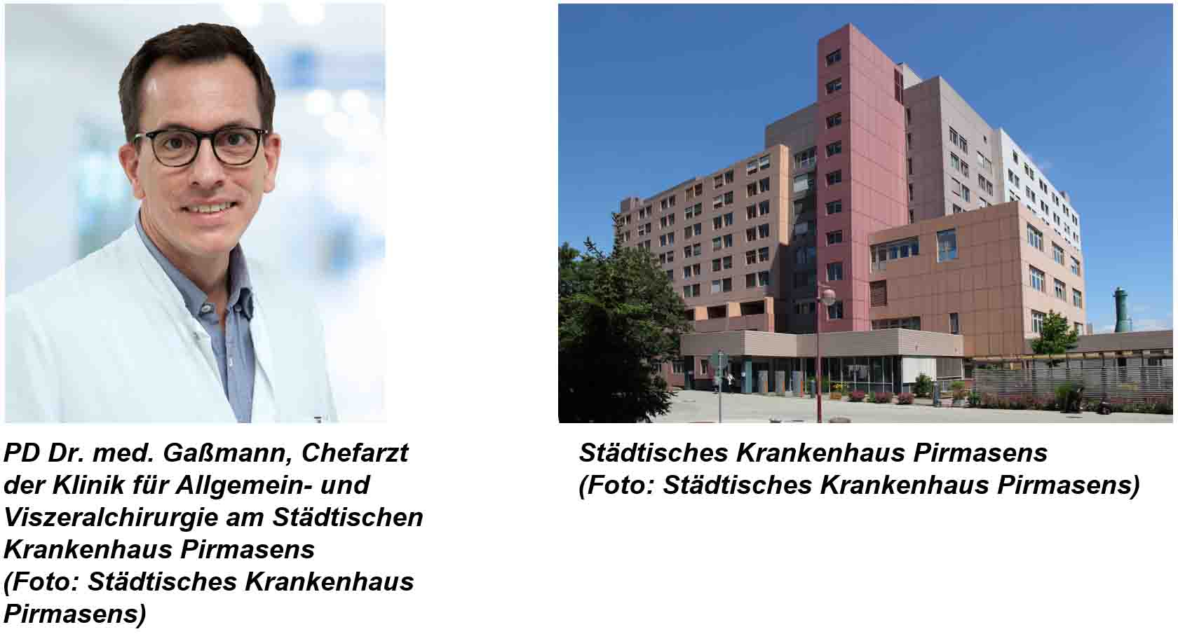
[ Download unter https://ars-pr.de/20260612_khp ]

Weitere Informationen Presse-Ansprechpartner
Städtisches Krankenhaus Pirmasens gGmbH ars publicandi GmbH
Geschäftsführer Christian Koob Martina Overmann
Pettenkoferstraße 22 Schulstraße 28
D-66955 Pirmasens D-66976 Rodalben
Telefon: +49 6331 714-0 Telefon: +49 6331 5543-13
Telefax: +49 6331 714-1023 Telefax: +49 6331 5543-43
geschaeftsleitung@kh-pirmasens.de MOvermann@ars-pr.de
https://kh-pirmasens.de https://ars-pr.de

